**BÀI 4.1: Những ảnh có thể nhấn**

**Giới thiệu**

Giao diện người dùng (UI) xuất hiện trên màn hình của một thiết bị chạy Android bao gồm một hệ thống phân cấp các đối tượng gọi là Views. Mỗi phần tử trên màn hình đều là một View.

Lớp View đại diện cho khối xây dựng cơ bản của tất cả các thành phần giao diện người dùng. View là lớp cơ sở cho các lớp cung cấp các thành phần giao diện tương tác, chẳng hạn như phần tử Button (nút). Button là một phần tử UI mà người dùng có thể nhấn hoặc bấm để thực hiện một hành động.

Bạn có thể biến bất kỳ View nào, chẳng hạn như ImageView, thành một phần tử UI có thể nhấn hoặc bấm. Bạn phải lưu trữ hình ảnh cho ImageView trong thư mục **drawables** của dự án.

Trong bài thực hành này, bạn sẽ học cách sử dụng hình ảnh làm phần tử mà người dùng có thể nhấn hoặc bấm.

**Những gì bạn cần biết trước**

Bạn nên có kĩ năng:

* Tạo một dự án Android Studio từ mẫu và tạo bố cục chính.
* Chạy ứng dụng trên trình giả lập hoặc một thiết bị được kết nối.
* Tạo và chỉnh sửa các phần tử giao diện người dùng bằng trình chỉnh sửa bố cục và mã XML.
* Truy cập các phần tử giao diện từ mã bằng **findViewById()**.
* Xử lý sự kiện nhấn **Button**.
* Hiển thị thông báo **Toast**.
* Thêm hình ảnh vào thư mục **drawable** của dự án.

**Những gì bạn sẽ học**

* Cách sử dụng hình ảnh làm phần tử tương tác để thực hiện hành động.
* Cách đặt thuộc tính cho phần tử **ImageView** trong trình chỉnh sửa bố cục.
* Cách thêm phương thức **onClick()** để hiển thị thông báo **Toast**.

**Những gì bạn sẽ làm**

* Tạo một dự án Android Studio mới cho một ứng dụng giả lập đặt món tráng miệng, sử dụng hình ảnh làm phần tử tương tác.
* Thiết lập trình xử lý **onClick()** cho các hình ảnh để hiển thị các thông báo **Toast** khác nhau.
* Thay đổi **Floating Action Button** (FAB) được cung cấp bởi mẫu để hiển thị một biểu tượng khác và mở một **Activity** khác.

**Tổng quan về ứng dụng**

Trong bài thực hành này, bạn sẽ tạo và xây dựng một ứng dụng mới bằng cách bắt đầu với mẫu **Basic Activity**, mô phỏng một ứng dụng đặt món tráng miệng.

Người dùng có thể nhấn vào một hình ảnh để thực hiện một hành động—trong trường hợp này là hiển thị một thông báo **Toast**, như minh họa trong hình dưới đây. Ngoài ra, người dùng có thể nhấn vào nút **giỏ hàng** để chuyển sang **Activity** tiếp theo.

**Nhiệm vụ 1: Thêm hình ảnh vào bố cục**

Bạn có thể làm cho một **View** có thể nhấn giống như một **Button** bằng cách thêm thuộc tính android:onClick trong bố cục XML. Ví dụ, bạn có thể làm cho một hình ảnh hoạt động như một nút bằng cách thêm android:onClick vào **ImageView**.

Trong nhiệm vụ này, bạn sẽ tạo một nguyên mẫu ứng dụng đặt món tráng miệng cho một quán cà phê. Sau khi bắt đầu một dự án mới dựa trên mẫu **Basic Activity**, bạn sẽ:

* Chỉnh sửa **TextView "Hello World"** với văn bản phù hợp.
* Thêm các hình ảnh mà người dùng có thể nhấn vào.
  1. **Bắt đầu dự án mới:**
  2. Bắt đầu một dự án Android Studio mới với tên ứng dụng là **Droid Cafe**.

* 1. Chọn mẫu **Basic Activity** và chấp nhận tên Activity mặc định (**MainActivity**).  
     Đảm bảo rằng các tùy chọn **Generate Layout file** và **Backwards Compatibility (AppCompat)** được chọn.

* 1. Nhấn **Finish**.

Dự án sẽ mở ra với hai tệp bố cục trong thư mục **res > layout**: **activity_main.xml** dành cho thanh ứng dụng (app bar) và nút **Floating Action Button** (bạn sẽ không thay đổi trong nhiệm vụ này). **content_main.xml** dành cho mọi thứ khác trong bố cục.

* 1. Mở **content_main.xml** và nhấp vào tab **Design** (nếu chưa được chọn) để hiển thị trình chỉnh sửa bố cục.

* 1. Chọn **TextView "Hello World"** trong bố cục và mở bảng **Attributes**.
  2. Thay đổi các thuộc tính **textIntro** như sau:

|  |  |
| --- | --- |
| Trường thuộc tính (Attribute Field) | Điền vào như sau: |
| ID | Textintro |
| text | Đổi  Hello world thành Droid Desserts |
| textStyle | B (In đậm) |
| textSize | 24sp |

Điều này sẽ thêm thuộc tính android:id vào **TextView** với **id** được đặt là textintro, thay đổi nội dung văn bản, làm cho văn bản in đậm và đặt kích thước chữ lớn hơn là **24sp**.

* 1. Xóa ràng buộc (**constraint**) kéo dài từ cạnh dưới của **TextView** textintro đến cạnh dưới của bố cục, để **TextView** tự động gắn vào phía trên cùng của bố cục. Sau đó, đặt **top margin** thành **8dp**, như minh họa bên dưới.

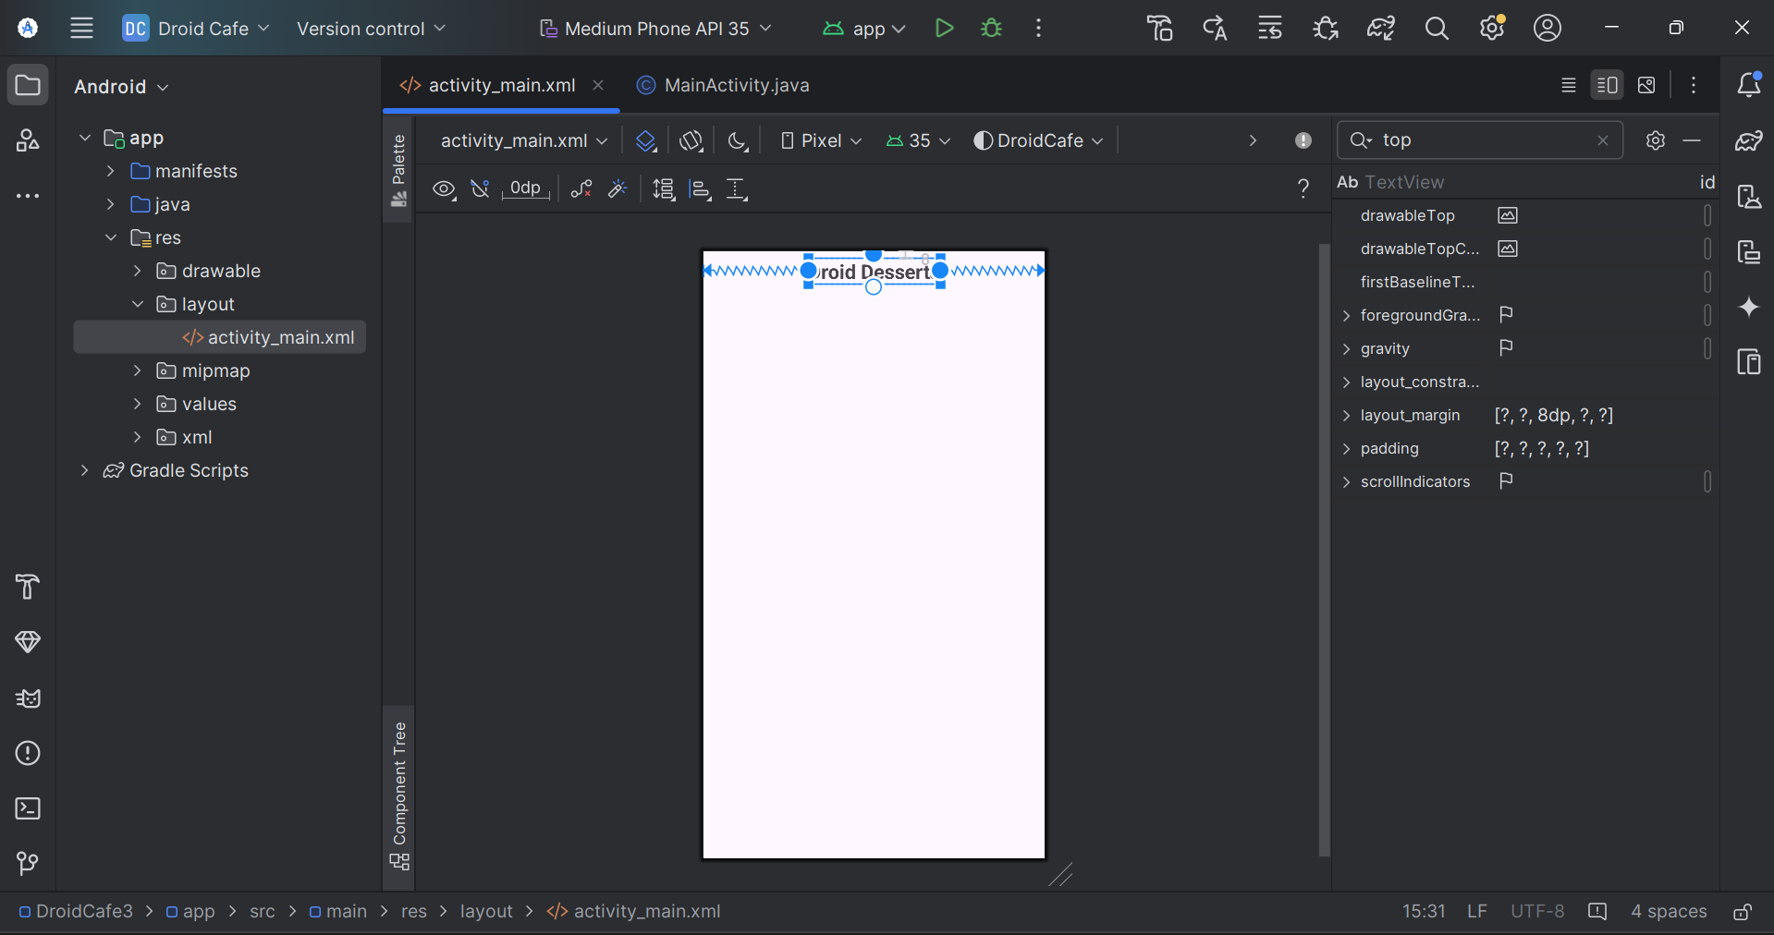

* 1. Trong bài học trước, bạn đã học cách trích xuất một tài nguyên chuỗi (**string resource**) từ một chuỗi văn bản trực tiếp.  
     Nhấp vào tab **Text** để chuyển sang mã XML, trích xuất chuỗi "Droid Desserts" trong **TextView** và nhập **intro_text** làm tên tài nguyên chuỗi.

**1.2 Thêm hình ảnh**

Ba hình ảnh (**donut_circle.png**, **froyo_circle.png**, và **icecream_circle.png**) được cung cấp cấp cho ví dụ này bạn có thể tải xuống. Ngoài ra, bạn cũng có thể thay thế bằng hình ảnh của riêng mình dưới dạng tệp **PNG**, nhưng chúng phải có kích thước khoảng **113 x 113 pixels** để sử dụng ví dụ này.

Bước này cũng giới thiệu một kỹ thuật mới trong trình chỉnh sửa bố cục: sử dụng nút **Fix** trong thông báo cảnh báo để trích xuất **string resources**.

1. **Để sao chép hình ảnh vào dự án, đầu tiên** đóng dự án.
2. Sao chép các tệp hình ảnh vào thư mục **drawable** theo đường dẫn:  
   **project_name > app > src > main > res > drawable**

1. **Mở lại dự án.**
2. Mở tệp **content_main.xml** và nhấp vào tab **Design** (nếu chưa được chọn).
3. Kéo một **ImageView** vào bố cục. Chọn hình ảnh **donut_circle** cho **ImageView**. Ràng buộc **ImageView** với **TextView** phía trên. Ràng buộc **ImageView** với cạnh trái của bố cục. Đặt **khoảng cách (margin)** là **24dp** cho cả hai ràng buộc.

1. Trong trang Thuộc tính (Attributes), điền giá trị thuộc tính:

|  |  |
| --- | --- |
| Trường thuộc tính | Điền như sau |
| ID | donut |
| contentDescription | Bánh rán được phủ lớp đường và rắc kẹo (Bạn có thể sao chép/dán văn bản này vào trường nhập liệu |

1. Kéo ImageView thứ hai vào bố cục, chọn ảnh icecream_circle, và ràng buộc nó với cạnh dưới của **ImageView** đầu tiên và cạnh trái của bố cục với khoảng cách (**margin**) là **24dp** cho cả hai ràng buộc. Thay đổi các thuộc tính **textIntro** như sau. Các điều khiển nhập liệu

1. Trong trang Thuộc tính (Attributes), điền giá trị thuộc tính:

|  |  |
| --- | --- |
| Trường thuộc tính | Điền như sau |
| ID | Ice_cream |
| contentDescription | Bánh sandwich kem có lớp bánh quy sô cô la và nhân kem vani (Bạn có thể sao chép/dán văn bản này vào trường nhập liệu |

1. Kéo một **ImageView** thứ ba vào bố cục, chọn hình ảnh **froyo_circle** cho nó, và

ràng buộc nó với cạnh dưới của **ImageView** thứ hai và cạnh trái của bố cục với khoảng cách (**margin**) là **24dp** cho cả hai ràng buộc.

1. Trong trang Thuộc tính (Attributes), điền giá trị thuộc tính:

|  |  |
| --- | --- |
| Trường thuộc tính | Điền như sau |
| ID | Froyo |
| contentDescription | FroYo là sữa chua đông lạnh tự phục vụ cao cấp (Bạn có thể sao chép/dán văn bản này vào trường nhập liệu |

1. Nhấp vào biểu tượng cảnh báo ở góc trên bên trái của **trình chỉnh sửa bố cục** để mở **bảng cảnh báo**, nơi sẽ hiển thị các cảnh báo về văn bản được mã hóa cứng (**hardcoded text**).

1. Mở rộng mỗi cảnh báo Hardcore text, cuộn xuống dưới cuối của thông báo cảnh báo và nhấn vào nút Fix (sửa) được hiển thị như bên dưới:

Bản sửa lỗi cho từng cảnh báo về văn bản được mã hóa cứng sẽ trích xuất chuỗi văn bản thành một tài nguyên chuỗi. Hộp thoại **Extract Resource** sẽ xuất hiện, và bạn có thể nhập tên cho tài nguyên chuỗi.

Nhập các tên sau cho các tài nguyên chuỗi:

|  |  |
| --- | --- |
| Chuỗi | Điền tên như sau: |
| Bánh donut được phủ lớp đường và rắc kẹo | donuts |
| Bánh sandwich kem có lớp bánh quy sô cô la và nhân vani | ice_cream_sandwiches |
| FroYo là sữa chua đông lạnh tự phục vụ cao cấp | froyo |

Bố cục sẽ trông như các hình bên dưới.

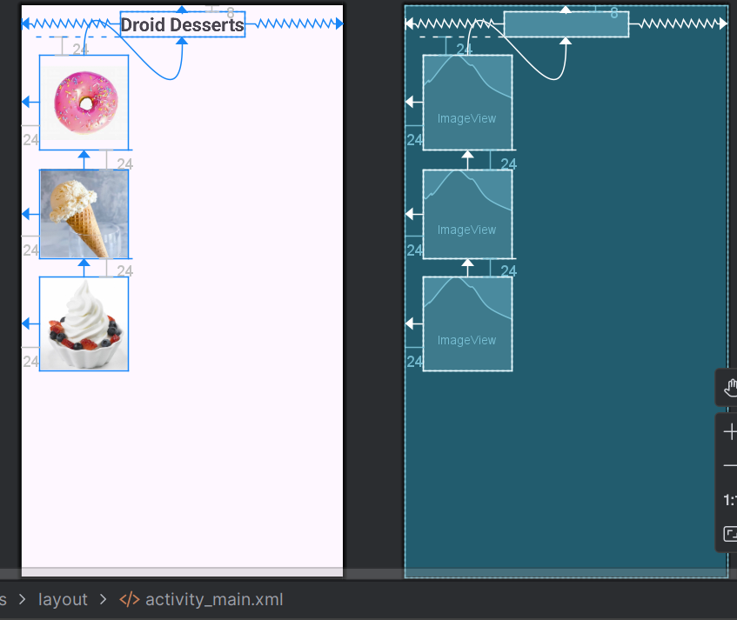

* 1. **Thêm mô tả:**

Trong bước này, bạn thêm một mô tả văn bản (**TextView**) cho mỗi món tráng miệng. Vì bạn đã trích xuất các tài nguyên chuỗi cho các trường **contentDescription** của các phần tử **ImageView**, bạn có thể sử dụng cùng một tài nguyên chuỗi cho mỗi **TextView** mô tả.

1. Kéo một phần tử **TextView** vào bố cục.
2. Ràng buộc cạnh trái của phần tử vào cạnh phải của **ImageView** donut và cạnh trên của nó vào cạnh trên của **ImageView** donut, cả hai với lề **24dp**.

Ràng buộc cạnh phải của phần tử vào cạnh phải của bố cục và sử dụng cùng một lề **24dp**. Nhập **donut_description** vào trường **ID** trong ngăn **Attributes**.

**TextView** mới sẽ xuất hiện bên cạnh hình ảnh donut như hiển thị trong hình dưới đây.

1. Trong trang **Attributes**, thay đổi thuộc tính **width** trong bảng kiểm tra (inspector pane) thành **Match Constraints**.

1. Trong trang **Attributes**, bắt đầu nhập tài nguyên chuỗi cho trường văn bản bằng cách thêm ký hiệu **@** phía trước: @d. Nhấp vào tên tài nguyên chuỗi xuất hiện dưới dạng gợi ý (**@string/donuts**).

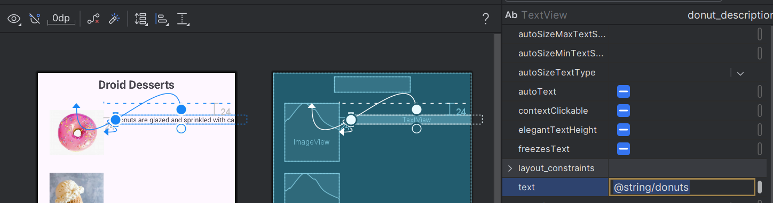

1. Lặp lại các bước trên để thêm một **TextView** thứ hai, được ràng buộc với cạnh phải và cạnh trên của **ImageView** ice_cream, và cạnh phải của nó được ràng buộc với cạnh phải của bố cục. Nhập các giá trị sau vào trang **Attributes**:

|  |  |
| --- | --- |
| Trường thuộc tính | Điền như sau: |
| ID | ice_cream_description |
| Left, right, and top margins | 24 |
| layout_width | match_constraint |
| text | @string/ice_cream_sandwiches |

1. Lặp lại các bước trên để thêm một **TextView** thứ ba, được ràng buộc với cạnh phải và cạnh trên của **ImageView** froyo, và cạnh phải của nó được ràng buộc với cạnh phải của bố cục. Nhập các giá trị sau vào trang **Attributes**:

|  |  |
| --- | --- |
| Trường thuộc tính | Điền như sau: |
| ID | froyo_description |
| Left, right, and top margins | 24 |
| layout_width | match_constraint |
| text | @string/froyo |

Bố cục trông sẽ như hình bên dưới:

